ADI:  SOYADI:  SINIFI-NO: | 2021-2022 EĞİTİM ÖĞRETİM YILI  ATATÜRK ORTAOKULU  T.C. İNKILAP TARİHİ 1.BEP YAZILI SINAVI | PUAN
Aşağıda verilen açıklamaları ve görselleri ortadaki boşluğa uygun şekilde eşleştiriniz.
Örnek: 8-E gibi…
1 | Coğrafi Keşifler:  Avrupalıların yeni ticaret yolları bulmak için başlattıkları deniz seferleridir. |  | 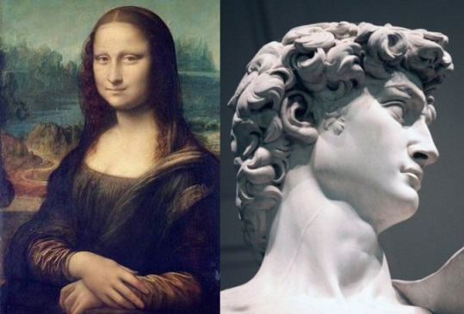 | A
2 | Rönesans:  Edebiyat ve güzel sanatlar alanında meydana gelen gelişmelerdir. |  | 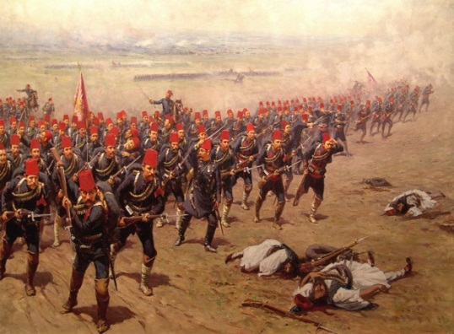 | B
3 | Reform:  Avrupa’da Katolik kilisesinde yaşanan değişikliklerdir. |  | 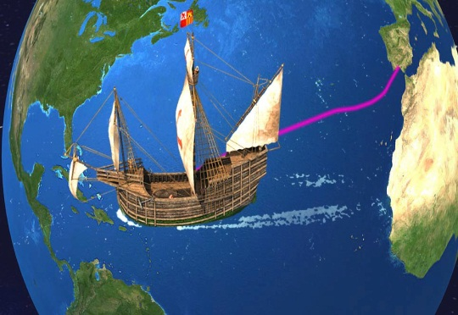 | C
4 | Sanayi İnkılabı:  Buhar gücüyle çalışan makinelerin yapılmasıdır. |  | 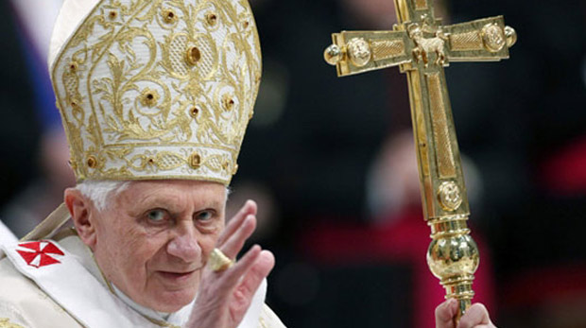 | D
5 | Fransız İhtilali:  İhtilal sonucunda ortaya çıkan milliyetçilik akımı azınlık isyanlarına neden olmuştur. |  | 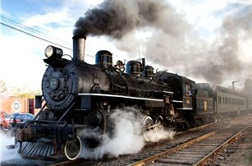 | E

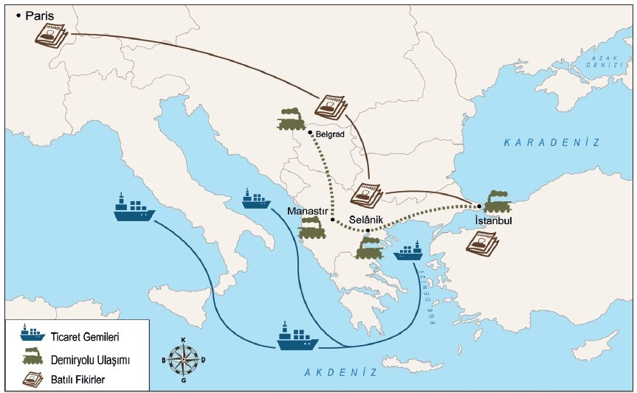
Yukarıdaki haritada Selanik kenti ile ilgili bilgiler verilmiştir.
Bu haritaya bakarak Selanik ile hangi bilgilere ulaşabiliriz?
 | Bilgi | Doğru | Yanlış
6. | Ekonomik olarak gelişmiştir.
7. | Nüfusunun tamamı Türk ve Müslümandır.
8. | Osmanlı Devletinin başkentidir.
9. | Ulaşım açısından gelişmiştir.
10. | Gazete ve dergiler basılmaktadır.
11. | Avrupa ile etkileşim halindedir.
12. | Ege denizine kıyısı vardır.

Aşağıdaki tabloda Mustafa Kemal’in ailesine ait fotoğraflar verilmiştir.
Bu fotoğrafların kime ait olabileceğini altlarına yazınız.
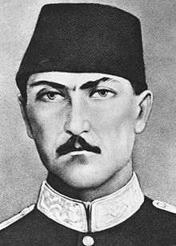 | 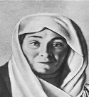 | 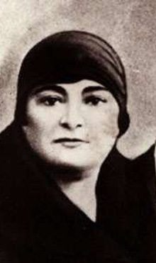
Zeki DOĞAN – www.sosyalciniz.net

